Project Description  
project-description-v0.1

Μέλη Ομάδας

|  |  |  |
| --- | --- | --- |
| Ονοματεπώνυμο | Αριθμός Μητρώου | Έτος Σπουδών |
| Μαμασούλας Παναγιώτης | 1054309 | 5ο |
| Παπαδόπουλος Λάμπρος | 1054433 | 5ο |
| Σκόνδρας Ηλίας | 1052513 | 4ο |
| Τσιμπούκης Σπύρος | 1058123 | 5ο |

Ρόλοι Μελών Ομάδας στο κείμενο

|  |  |  |
| --- | --- | --- |
| Τμήμα | Περιγραφή Δυνατοτήτων Εφαρμογής | Mock-up Screens |
| Editor | Παπαδόπουλος Λάμπρος | Μαμασούλας Παναγιώτης |
| Peer Review | Μαμασούλας Παναγιώτης, Τσιμπούκης Σπύρος | Παπαδόπουλος Λάμπρος, Τσιμπούκης Σπύρος |

Περιγραφή Δυνατοτήτων Εφαρμογής

Η εφαρμογή (iPetros), που θα υλοποιήσει η ομάδα είναι μια εφαρμογή διαχείρισης νοσοκομείων. Η εφαρμογή σκοπεύει στην προσφορά εργαλείων στο προσωπικό του νοσοκομείου ώστε να είναι σε θέση να οργανώσουν και να επιτελούν την εργασία τους γρηγορότερα. Η τετραμελής ομάδα μας είναι μια από τις ομάδες ανάπτυξης λογισμικού μια εταιρίας η οποία παρέχει πολλές διαφορετικές εφαρμογές εστίασης και όχι μόνο. Η εφαρμογή απευθύνεται τόσο στο ιατρικό προσωπικό του νοσοκομείου όσο και στο διαχειριστικό προσωπικό. Οι δυνατότητες που απευθύνονται στο ιατρικό προσωπικό σκοπεύουν στην ψηφιοποίηση των τμημάτων της εργασίας τους που μέχρι πρότινος ήταν χειρωνακτική γραφειοκρατία. Στην περίπτωση του διαχειριστικού προσωπικού η εφαρμογή θα χρησιμοποιείται κυρίως ως εργαλείο ελέγχου απόδοσης. Θα παρέχει δηλαδή σε πραγματικό χρόνο πληροφορίες σχετικά με την κατάσταση του ιατρικού προσωπικού.

Τα αναλυτικά χαρακτηριστικά της εφαρμογής παρατίθενται παρακάτω:

1. Ιατρικό προσωπικό
   1. Δυνατότητα αποθήκευσης, επεξεργασία και διαγραφής ασθενών.
   2. Δυνατότητα αποθήκευσης, επεξεργασία και διαγραφή ιατρικού ιστορικού ασθενών.
   3. Δυνατότητα κλεισίματος ραντεβού με υφιστάμενο ασθενή.
   4. Δυνατότητα ακύρωσης υφιστάμενου ραντεβού και αυτόματης ενημέρωσης ασθενή.
   5. Δυνατότητα εκτύπωσης ηλεκτρονικής συνταγογράφησης.
2. Διαχειριστικό Προσωπικό
   1. Δυνατότητα προσθήκης, επεξεργασίας και διαγραφής ιατρικού προσωπικού.
   2. Δυνατότητα προβολής ραντεβού όλου του ιατρικού προσωπικού.
   3. Δυνατότητα άμεσης επικοινωνίας με ιατρικό προσωπικό.
   4. Δυνατότητα προβολής ιστορικού κινήσεων προσωπικού (logs).
   5. Δυνατότητα προσθήκης, επεξεργασίας, διαγραφής αξιολογήσεων προσωπικού.
   6. Δυνατότητα επεξεργασίας ωραρίου εργασίας του προσωπικού
   7. Κατανομή πόστων ιατρικού προσωπικού.
3. Δυνατότητες όλων των χρηστών
   1. Επεξεργασία προφίλ.
   2. Επικοινωνία με άλλους χρήστες.

Mock-up Screens  
  
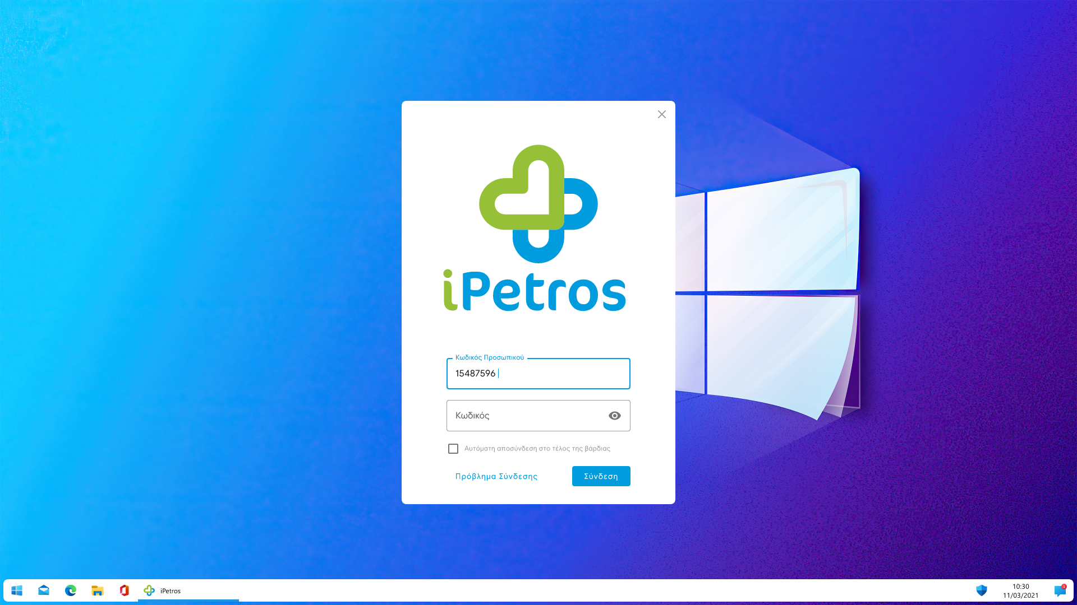

Εικόνα Είσοδος Χρήστη

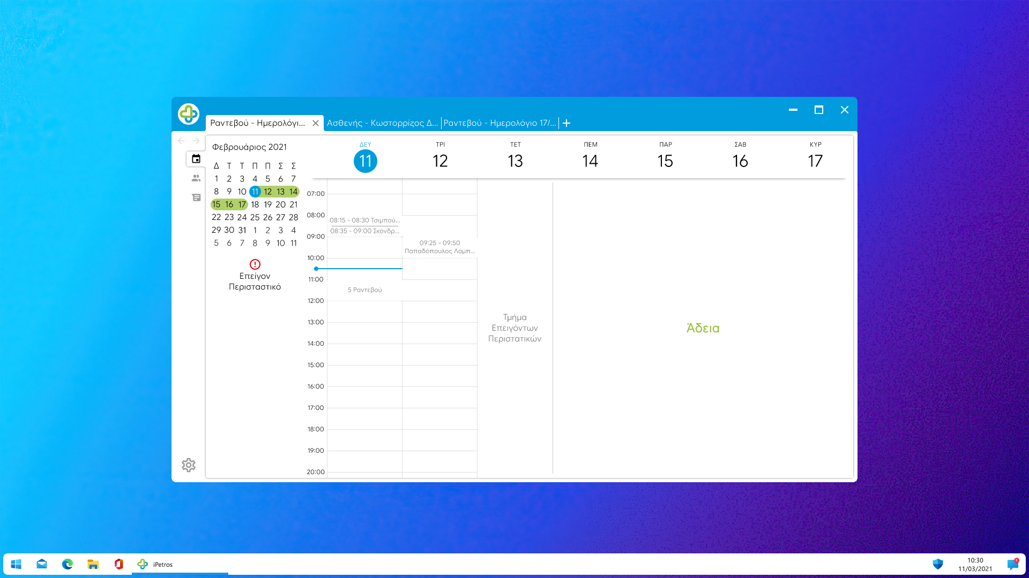

Εικόνα Ιατρικό Προσωπικό - Ημερολόγιο Ραντεβού και Βαρδιών

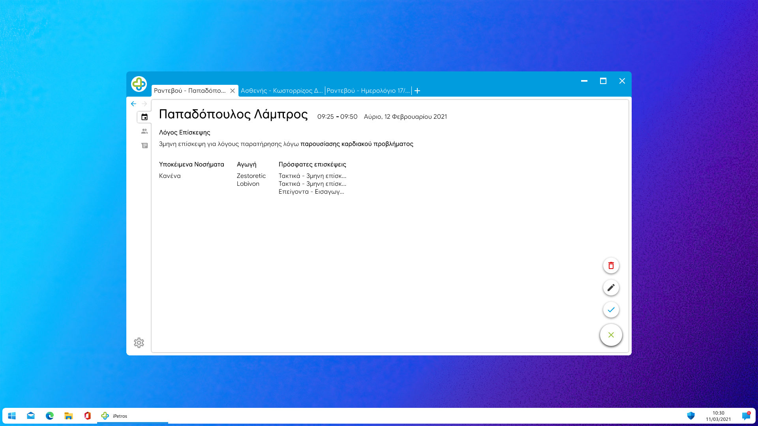

Εικόνα Ιατρικό Προσωπικό - Επεξεργασία Ραντεβού

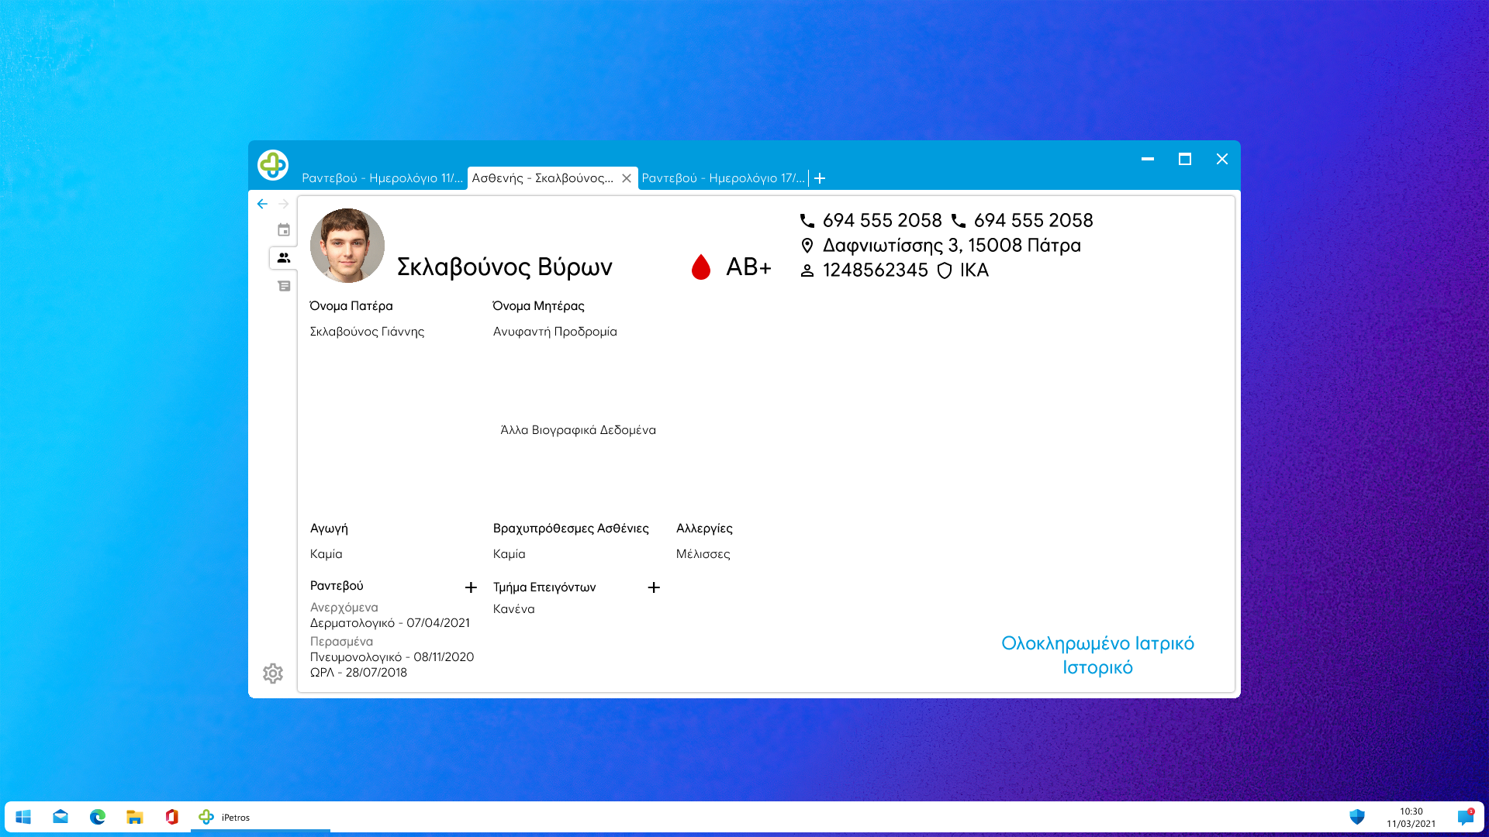

Εικόνα Ιατρικό Προσωπικό - Προφίλ Ασθενή

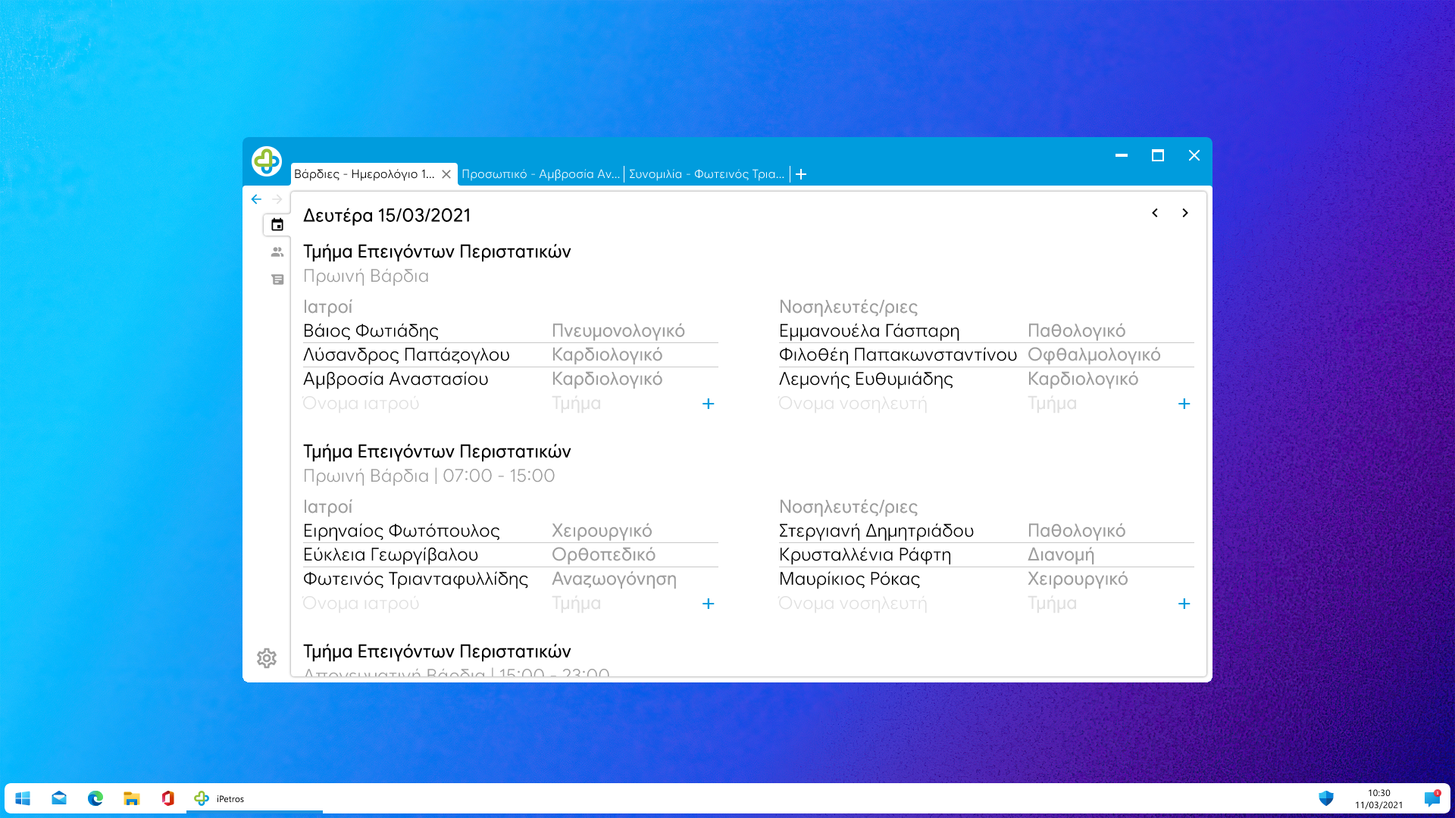

Εικόνα Διαχειριστικό Προσωπικό - Διαχείριση Βαρδιών και Πόστων

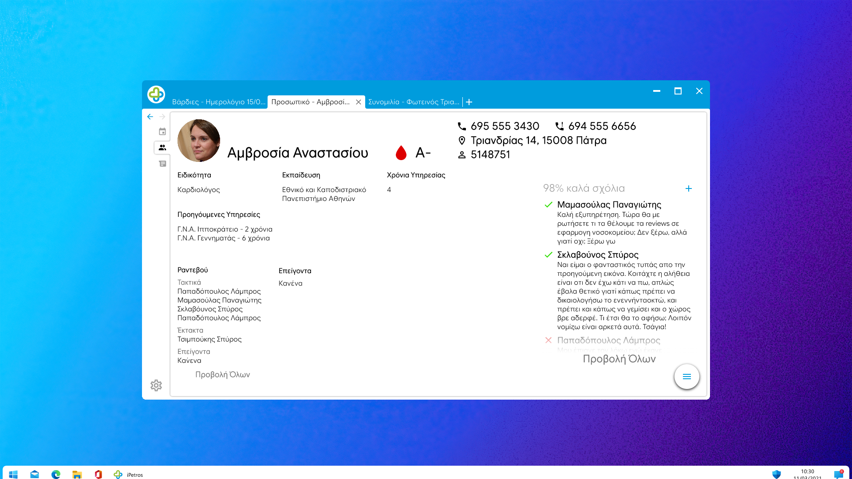

Εικόνα Διαχειριστικό Προσωπικό - Προφίλ Ιατρικού Προσωπικού

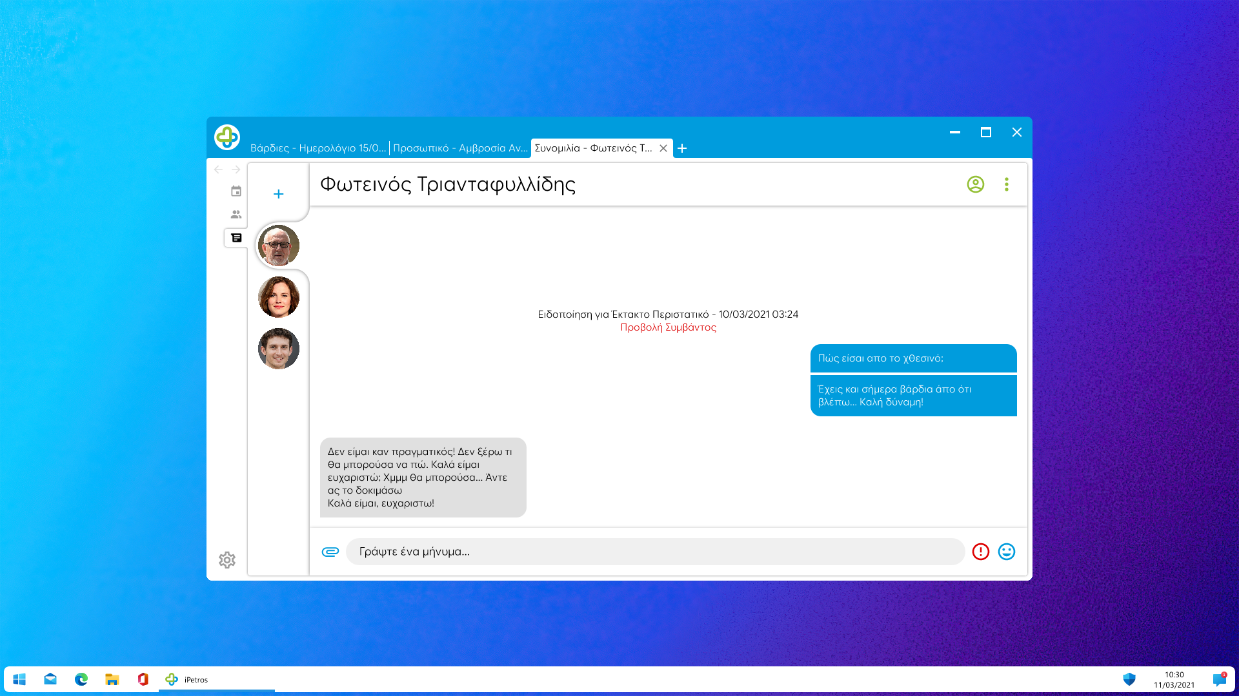

Εικόνα Διαχειριστικό Προσωπικό – Συνομιλία με άλλους χρήστες και άμεση επικοινωνία με Ιατρικό Προσωπικού